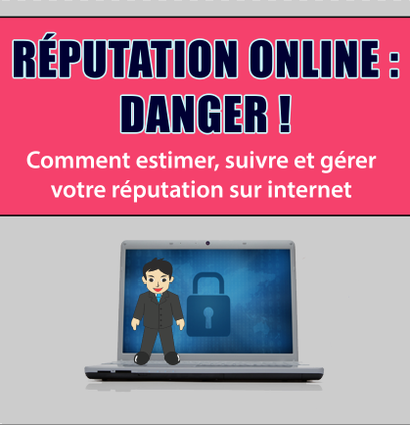

Contenu

Module 1 : Consolider votre marque 3

Créer votre image de marque 6

Ce que votre structure de prix dit de vous 8

Module 2 : Limiter les dégâts 10

Vos pages et profils sur les réseaux sociaux 10

Votre site Internet 13

Un mot sur les mots-clés 14

Vos Photos 15

Les dangers du partage de photo 17

Gérer et réparer les nouveaux préjudices 18

Des erreurs que vous devez absolument éviter de commettre 22

Module 3 : Sécurité 24

Protéger votre marque personnelle en ligne et votre profil contre les hackers 25

Module 4 : Outils et ressources 33

Contrôler votre e-réputation 33

Utiliser les services d'une société de gestion de l'image de marque 38

Gestion de l'image de marque : à faire / à ne pas faire 40

Check-list 44

# Module 1 : Consolider votre marque

Avant de pouvoir protéger votre marque personnelle en ligne, vous devez tout d'abord en créer une. Comme l'a montré 2013, un **contenu original** venant renforcer une **identité forte** et une **voix claire** contribue dans une large mesure à gagner l'approbation et la confiance de Google. C'est le contenu de marque qui vous élèvera dans les résultats de recherche Google, annulant les erreurs passées.

Identifier ce que vous voulez mettre en avant puis créer cette présence n'est que la toute première étape : ensuite, **vous devez vous assurer que chacune de vos apparitions sur le net soit cohérente avec votre marque**.

Votre marque personnelle est constituée de :

* La perception qu'ont les gens de ce qui vous caractérise
* Ce en quoi vous êtes une autorité experte
* À quel point vous êtes expert ou célèbre
* Votre position par rapport à vos concurrents

1. **Quel sens voulez-vous donner à votre marque personnelle ?**

Dès le départ, c'est là que tant de jeunes (et de moins jeunes) e-entrepreneurs font faux pas. Ils sont très nombreux dans ce cas.

Vous devez savoir ce qu'est votre marque avant de pouvoir la protéger. Si vous n'avez pas encore consolidé le concept personnel de votre marque, **imaginez que votre visiteur idéal vous pose ces questions** :

1. " Qui êtes-vous ? "

Je suis un ________________ et _________________ qui

______________________________________________________

1. " Que pouvez-vous m'offrir ? "

" Je peux _________________________________________

1. "Que vendez-vous ? "

" J'offre_________________________________________

1. " Quels avantages et bénéfices m'apporteront-ils ? "

_____________________________________________

______________________________________________

______________________________________________

______________________________________________

______________________________________________

______________________________________________

______________________________________________

1. Ensuite, asseyez-vous et définissez :

* Votre mission
* Votre message *(à vos clients)*
* Les valeurs clés de votre entreprise
* Votre engagement de service
* La spécialité qui vous distingue particulièrement
* Les autres spécialités que vous offrez

1. Avez-vous un slogan qui résume tout ce qui précède ?

_______________________________________________________

1. Qui est votre client idéal ? *(Décrivez-le sous tous ses aspects en vous inspirant d'un client précis auquel vous parvenez déjà à vendre avec succès.)*
2. Est-ce bien le type de personne que vous désirez attirer ?
3. Si la personne que vous voulez attirer est différente, faites-en le portrait en vous aidant des mots ci-dessous. Décrivez chaque détail, y compris :

* Son genre
* Son groupe d'âge
* Son revenu annuel
* Ses préférences (blog, app ou site Internet ; carte de crédit ou PayPal ; commerce en ligne ou en magasin, etc…)
* Sa situation personnelle (marié, célibataire, enfants, pas d'enfants, animaux familiers, etc…)
* Ses préférences de voyage (famille à une ou deux voitures, pas de voiture, voyageur fréquent en avion, etc…)
* Ses loisirs
* Ses caractéristiques personnelles (impatient, proactif, capacité d'attention limitée, perfectionniste, etc.)
* Son éducation, son niveau d'étude

1. Que devez-vous régler dans la présentation, les produits, le marketing et le contenu de votre service pour attirer votre client idéal ?
2. Comment pouvez-vous mieux vous aligner sur celui-ci de sorte qu'il se sente à l'aise avec vous ou votre entreprise ?

# Créer votre image de marque

Prenez le temps de bien faire l'exercice précédent. Ne vous basez par sur des suppositions : assurez-vous de **vérifier et confirmer** toute conclusion que vous auriez faite sur votre marché en :

* Interrogeant vos clients par courriel
* Interrogeant vos fans et abonnés sur les réseaux sociaux
* Interrogeant votre créneau sur des forums publics (consacrés à votre créneau)
* Utilisant des enquêtes et des sondages, en ligne comme hors ligne
* Vérifiant les sites de statistiques comme Google Analytics qui vous permettent d'analyser les sites de vos concurrents.

Une fois l'ensemble des données analysé et l'ensemble des faits et conclusions mis sur papier, créez une image de marque.

Faites-en une page qui puisse figurer au début du manuel d'exploitation de votre entreprise.

Ne vous contentez pas de faits bruts et de schémas : faites de votre client-cible idéal une vraie personne, vivante et intéressante. Montrez comment votre marque se rapporte à lui ou elle. Décrivez la relation symbiotique qui existe entre vous (qu'il s'agisse de vous et votre client ou de votre entreprise et votre client).

Donnez à ce client un nom, si c'est un assemblage virtuel et que vous n'utilisez pas une personne réelle. Faites en sorte que votre équipe ou les travailleurs indépendants que vous employez l'appellent par ce nom pendant les brainstormings (il faut que votre client idéal apparaisse comme un membre à part entière de votre entreprise).

Gardez en tête votre image de marque quand vous faites quoi que ce soit de lié à la croissance de votre entreprise ou de votre activité.

**" Mais quel est le rapport avec ma e-réputation ? "**

La connaissance la plus claire et assurée de votre image de marque personnelle, ou de celle de votre entreprise, est la base même de la construction d'une e-réputation réussie. Elle vous dit (ainsi qu'au monde entier) celui que vous voulez être, et **comment vous voulez apparaître** dans les résultats de recherche.

Cela vous permet d'**améliorer votre image de marque** et de **repousser les résultats moins désirables dans les profondeurs**, étant donné qu'il est très rarement possible de vraiment supprimer les résultats de recherche négatifs.

Plus les moteurs de recherchent affichent d'entrées montrant les qualités irréprochables de votre entreprise, plus votre marque devient puissante et moins les résultats négatifs ou faibles causent de tort. (La simple **répétition** de résultats favorables à votre marque améliorera également l'impact positif.)

Quand on demande à vos clients "  Qui est __________ ? ", il faudrait qu'ils puissent répondre avec une conviction absolue : " ____________ est un(e)___________ qui aide ___________ à parvenir facilement à _______________, avec un très bon rapport qualité/prix. "

# Ce que votre structure de prix dit de vous

Voici une autre astuce concernant l'image de marque que l'on n'entend pas assez souvent, alors qu'elle affecte directement la perception publique de votre entreprise ou de vous : votre structure de prix.

Voici la situation :

* **Si vous offrez vos services ou vos produits à un prix trop élevé** par rapport à la moyenne de votre marché, cette question finira toujours par être posée : " Qui est ______, pour faire payer un prix si élevé ? Pourquoi devrais-je acheté alors que je ne suis pas sûr de la qualité ? "
* **Si vous offrez vos services ou vos produits à un prix trop faible** par rapport à la moyenne de votre marché, vous risquez de donner involontairement l'impression d'être un petit joueur ou un nouveau-venu dans votre domaine ; ou que vos produits sont de mauvaise qualité.

1. Pour fixer un juste prix à vos **services** :

* Regardez ce que gagnent les meilleurs fournisseurs de service dans votre niche ou votre profession ;
* Regardez ce que gagnent les fournisseurs de service premier prix

Évaluez :

* + Votre niveau de compétence
  + Votre expérience
  + Votre degré de spécialisation
  + Vos références
  + Votre visibilité présente
  + Vos recommandations ou témoignages
* Comparez-les à ceux de vos concurrents dans votre domaine spécifique
* Faites des recherches sur votre client idéal : qu'est-il ou elle prêt à payer ? Que finit-il par payer ?

Réaliser ce bref exercice devrait vous permettre de fixer des prix avec précision et assurance.

1. Pour fixer un juste prix à vos **produits** :

* Comparez la qualité d'un produit similaire chez vos meilleurs concurrents
* Évaluez si vos produits disposent :
  + De caractéristiques propres
  + D'avantages sur les produits de vos concurrents
* Trouvez ce que le marché peut supporter
* Voyez si vous cherchez à vendre de la quantité ou de la qualité
* Identifiez le but de ce produit
* Fixez votre prix en gardant ces facteurs en tête

La confiance joue un grand rôle pour vous permettre de **bien vous concentrer sur votre image de marque**. Ce pour quoi vous désirez être connu définit tout. Savoir que vous **méritez** de vous retrouver à la place même où vous voulez être signifie que vous n'hésiterez pas à faire passer la stratégie et la surveillance de votre image de marque à l'étape supérieure.

Dès lors, prenez l'engagement de diriger toute action en ligne vers le renforcement de votre image de marque personnelle, et de celle de votre entreprise.

# Module 2 : Limiter les dégâts

Il est si rare que les propriétaires de sites/blogs enlèvent du contenu nocif ou embarrassant issu de votre folle jeunesse (ou de n'importe quand) qu'il vaut mieux éviter d'aller dans cette direction, à moins qu'il s'agisse de calomnie/diffamation avérée. (De plus, vous ne désirez pas que du contenu depuis longtemps enterré redevienne actif, et réapparaisse sur le radar de Google). Une stratégie plus efficace consiste à le noyer en :

1. Créant une voix cohérente (la marque)
2. Amenant cette voix (la marque) en tête des résultats de recherche
3. Amenant votre site Internet et vos pages sur les médias sociaux en tête de résultats de recherche
4. Faisant en sorte que Google fasse de vous une autorité

Et ce qu'il y a de plus beau dans tout ça, c'est que ça se faire très rapidement !

# Vos pages et profils sur les réseaux sociaux

Combien de réseaux sociaux utilisez-vous actuellement ? Votre présence se fait-elle sous la forme de pages d'entreprises ? De fils d'actualité personnels ? Combien de vos profils de réseau social sont :

* Abandonnés
* Obsolètes
* Antérieurs au lancement de l'activité
* Personnels

***Nettoyage***

1. ***Première étape :***
2. Supprimez les **profils** anciens, obsolètes ou abandonnés et si vous ne pouvez pas les supprimer, changez les paramètres personnels pour " cacher " le profil (particulièrement vis-à-vis des moteurs de recherche). Chacun des réseaux sociaux auxquels vous appartenez devrait avoir des sections comme " paramètres personnels " et " aide ". Attelez-vous à découvrir comment cacher votre vieux profil, ou le supprimer.
3. Remplissez les profils personnels qui n'ont pas été achevés.
4. Optimisez les profils personnels avec les mots-clés et les liens correspondant à votre marque.
5. Ajoutez des images et, si possible, des médias enrichis, tels que :

* Des vidéos
* Des infographies
* Des fichiers audio
* Des photos (y compris un portrait puissant et professionnel de votre visage qui fait valoir l'aspect de votre personnalité que vous souhaitez mettre en avant)

1. ***Deuxième étape :***

Créez des **pages** d'entreprise, de produit ou de personnalité publique sur les réseaux sociaux qui le permettent, en particulier sur :

* Facebook
* Google+
* LinkedIn et viadéo

Assurez-vous que les pages de votre entreprise contiennent **votre logo** et reprennent **vos couleurs**, ainsi qu'une image d'arrière-plan qui raconte une histoire précise ou transmette des informations moins tangibles sur votre entreprise (le ton, des indices quant à la tranche démographique visées, etc.).

Si vous publiez un eBook sur Amazon ou tout autre réseau de publication en ligne (ou un livre diffusé en librairie), créez une page d'auteur Facebook et inscrivez-vous à [Google Authorship](https://plus.google.com/authorship), qui vous permet de lier votre profil Google+ à tout contenu que vous créez et mettez en ligne.

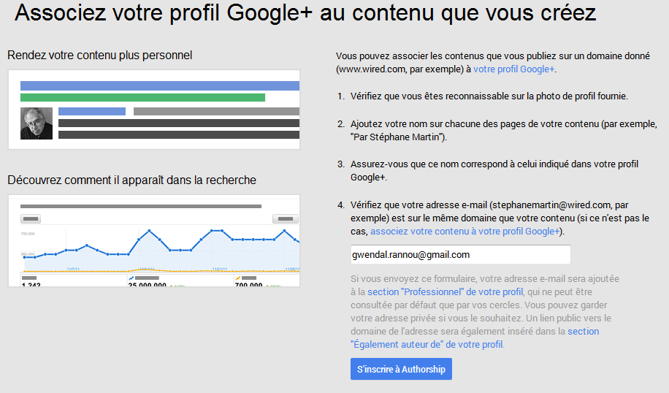

# Votre site Internet

Même si le meilleur domaine de premier niveau ne porte pas votre nom (par exemple quelqu'un vous a battu pour "philippemartin.fr"), vous pouvez toujours faire en sorte que votre site arrive en tête des résultats de recherche quand on cherche votre nom en vous assurant que votre site contienne :

* Votre photo de profil (la même que celle que vous utilisez sur vos réseaux sociaux)
* Vos mots-clés (dans les en-têtes, les permaliens, la balise " body ")
* Des identifiants uniques que les gens lieront à vous
* Des balises ALT optimisées dans les médias visuels
* Des crédits à la fin de vos messages et pages (comme " par Philippe Martin ")
* Votre histoire

Certains experts SEO ont prédit qu'en 2014 Google se recentrera sur les histoires "narratives" ; c'est-à-dire que Google veut voir la création d'une identité forte, puis des mises à jours fréquentes et cohérentes et du contenu nouveau qui renforcent cette identité, la dotant d'une histoire concrète.

# Un mot sur les mots-clés

Ces mêmes experts prétendent que la SEO finira, sinon par disparaître comme les dinosaures, du moins par devenir d'importance relativement mineure par rapport à un contenu de qualité, à des médias enrichis nombreux et à l'acquisition de l'autorité par la narration. Ne vous cassez donc pas la tête à essayer d'insérer des mots-clés de manière "naturelle" : contentez-vous de les utilisez quand l'opportunité se présente et concentrez vos efforts sur l'aide à ce visiteur cible que vous sélectionnez si soigneusement.

Il y a une vraie raison SEO à se concentrer sur un usage "naturel" : le nouvel algorithme de Google, [Hummingbird](http://en.wikipedia.org/wiki/Google_Hummingbird), a été créé pour prendre en compte non seulement le **mot-clé** mais aussi le **contexte**, ainsi votre contexte narratif va avoir une importance énorme.

Les gens qui balancent des mots-clés dans leur contenu à la moindre occasion (selon l'ancienne manière) hurleront sûrement à tue-tête que la SEO est morte.

Pas tout à fait. Hummingbird incorpore d'autres algorithmes comme Page Rank, Panda et Penguin. Ceux qui prennent la peine d'utiliser des mots-clés dans un contexte correct (d'une manière aussi saine que naturelle et pertinente pour les lecteurs) seront récompensés par une plus grande visibilité.

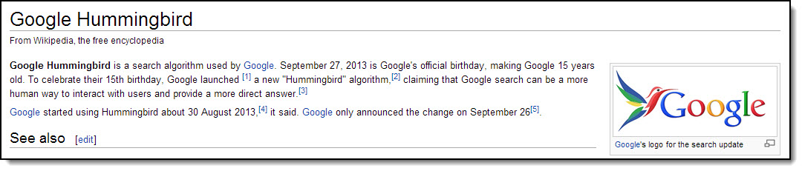Et cette nouvelle SEO est également bonne pour vous aider à sauver votre réputation : le contenu non pertinent à votre style de narration (le portrait que Google fait de vous) sera *repoussé encore plus loin*.

# Vos Photos

Une autre composante importante de votre contenu en ligne sera les photographies, à la fois sur votre blog ou site internet et dans les médias sociaux.

Si vous ne l'avez pas déjà fait, créez des comptes [Pinterest](http://www.pinterest.com/) et [Instagram](http://instagram.com/). Prenez l'habitude de mettre en ligne sur Instagram des photos que vous venez de prendre car Google aime les histoires en temps réel, particulièrement si elles sont géolocalisées (que vous fassiez ou non uniquement vos affaires en ligne).

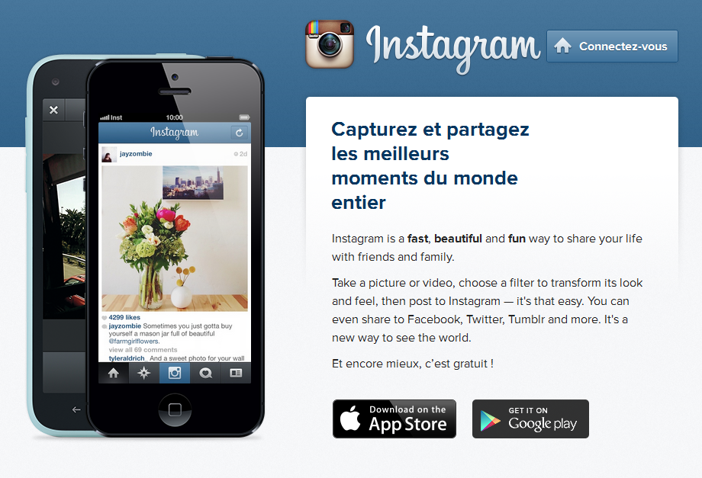Assurez-vous, cependant, que vos clichés Instagram soient **pertinent vis-à-vis de votre stratégie de marque**. Par exemple, la photo d'un membre de votre équipe dont le nom *figure sur votre site (dans le texte ou un organigramme)* en train de faire quelque chose sur son bureau ou pour une action caritative, de sorte que son nom (que vous devrez inclure dans le nom du fichier ou sa description) soit " autorisé " et corroboré par le site ou l'organigramme de votre site. Vous pouvez également prendre un cliché d'une machine utilisée par votre entreprise et en faire une image visuellement frappante.

Même si Instagram (qui est massivement utilisé par les adolescent(e)s) ne vous permet pas d'attirer d'abonnés de qualité, vous pouvez utiliser des tags pertinents, et partager instantanément votre propre photo grâce à une grand nombre de boutons de partage sur les médias sociaux (et les utilisateurs d'Instagram peuvent eux aussi les partager).

# Les dangers du partage de photo

Créez également une chaîne Youtube et décorez-la de vos couleurs et votre logo. Diffusez des [Hangouts en direct](https://plus.google.com/hangouts) (sur Google+ ou Youtube) et postez également des vidéos sur votre blog. Vous voir en personne, même indirectement, en regardant d'autres personnes interagir avec vous dans un Hangout, peut jouer un rôle important dans la création de confiance et de loyauté, les bases de la construction de votre e-réputation.

Les photos et les images sont, cependant, statiques. Bien que puissantes au sein des médias sociaux et dans les résultats Google, elles peuvent être soumises à l’interprétation. Quand vous partagez une photo ou une image, évitez de le faire de manière impulsive : pensez aux implications à long terme. Seront-elles re-partagées ? par qui ?

Assurez-vous qu'elles soient difficilement utilisables de manière inappropriée ou détournée (bien entendu, les gens et les programmes de type Photoshop peuvent modifier n'importe quelle photo, mais certaines photos s'y prêtent plus aisément si le photographe ne les évalue pas d'un œil objectif avant de les envoyer sur Internet).

La meilleure chose à faire est de s'assurer que c'est une photographie qui n'intéressera que le public spécialisé que vous visez, et non un public large.

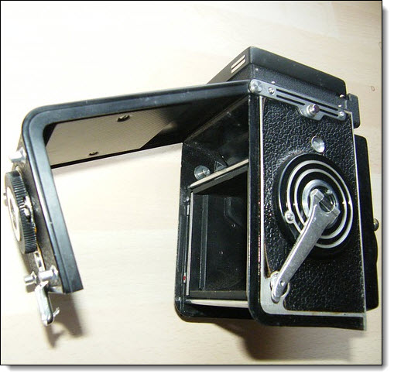

Bon, voilà maintenant garantis votre présence sociale et celle de votre site Internet en tête des résultats de recherches, devant les mentions, messages et critiques négatifs ou embarrassants. Mais que faire si vous recevez des commentaires négatifs sur un réseau social ou une critique négative de client ? Tout d'abord, il faut essayer d'éviter les critiques négatives alors ne décevez JAMAIS vos clients. D'une part, le client est roi (ou reine), et d'autre part, si vous vendez un produit ou service, c'est effectivement pour apporter quelque chose de positif et constructif à vos clients. Si vous faites TOUT pour le satisfaire, et plus encore, vous limiterez drastiquement le risque de critique négative.

# Gérer et réparer les nouveaux préjudices

Il va donc sans dire que faire de son mieux pour fournir un service fantastique aux clients, livrer des produits qui répondent aux paramètres et aux promesses (avec pour commencer, des produits, un emballage et un site internet de qualité) jouera un grand rôle dans l'absence d'apparition de nouveaux préjudices. Mais nous sommes des êtres humains : les erreurs arrivent. La vie nous joue parfois des mauvais tours. Des courriels sont perdus. Des sites internet connaissent des défaillances. La technologie n'est pas infaillible (et pas qu'un peu !).

La première étape pour éviter ou gérer rapidement de nouveaux problèmes est de vous assurer que vous (ou quelqu'un qui vous représente) maintienne :

* Une présence quotidienne active sur l'ensemble des réseaux sociaux où votre public est actif
* Une vérification au moins quotidienne des courriels (deux fois par jour de préférence, dans le cas où vous vous chargiez vous-même de votre service clientèle)
* Un dialogue (une "conversation") avec les clients, consommateurs ou travailleurs indépendants qui vous écrivent des courriels; avec les abonnés ou les critiques sur les réseaux sociaux; avec les commentateurs sur votre blog.

Vous pouvez toujours régler [Google Alertes](http://www.google.com/alerts) pour vous notifier par courriel lorsque quelqu'un poste quelque chose utilisant votre nom ou celui de votre entreprise, mais il est bien plus judicieux de contrôler cela régulièrement, en temps réel.

(Vous pouvez aussi effectuer ce contrôle au moyen d'autres programmes, applications ou ressources, ou signer un contrat avec une petite entreprise d'e-réputation pour annuler les préjudices plus importants, comme nous le verrons dans le module 4)

Si vous trouvez une critique préjudiciable ou un commentaire cinglant, voilà comment gérer la situation...

1. **Respirez un bon coup.**

Quoi que vous fassiez, ne postez pas à la va-vite une réfutation indignée. Respirez lentement et profondément plusieurs fois. Levez-vous de votre bureau. Comptez jusqu'à dix (ou jusqu'à mille). Laissez votre indignation se calmer. Ne réfutez jamais rien alors que vous tremblez de colère ou d'indignation. Jamais ! Prenez du recul et attendez quelques heures avant de réagir (attendez même jusqu'au lendemain).

1. **Évaluez le message préjudiciable.**

Y a-t-il quelque vérité dans ce qui écrit ? Si non, s'agit-il d'une erreur ? Est-ce que la personne qui se plaint a mal compris quelque chose ? Est-ce que vous avez mal expliqué/présenté un point particulier de votre offre ?

Ou s'agit-il simplement d'une personne négative et énervée qui râle en permanence contre le monde entier parce que (a) son chien est mort (b) elle déteste les gens qui portent des pulls rouges (c) elle a treize ans et fait une mauvaise blague (eh oui, ça arrive) !

1. **Assumez vos responsabilités**.

S'il y a ne serait-ce qu'une petite part de vrai dans le commentaire, la critique ou la plainte négative, considérez-la avec objectivité. Essayez de vous mettre dans la peau du client mécontent (sans prendre en compte sa manière de s'exprimer, qu'elle soit peu professionnelle ou trop personnelle).

Si vous n'êtes pas le seul responsable du problème, tenez une réunion avec les personnes concernées. Déterminez clairement le problème et établissez une stratégie pour le rectifier, tout comme une stratégie pour réparer le préjudice public subi.

1. **Proposez une solution**

S'il y a vraiment un problème ou un bug qui justifie le commentaire négatif, approchez-le de la sorte : "Heureusement que ce problème a été évoqué ; maintenant, nous pouvons le réparer". Ne répondez pas sur le même ton aux attaques *ad hominem* ou aux messages utilisant un ton trop personnel : excusez-vous platement et simplement, rassurez le plaignant que vous ferez de votre mieux, et que vous le contacterez en privé pour régler les détails.

Si vous critiquez le plaignant pour ses insultes ou son langage injurieux, cela apparaîtra comme une volonté d'esquiver le problème et pourra faire dégénérer un simple commentaire négatif en une vraie guerre virtuelle.

Hormis la plus acariâtre des brutes, personne n'appréciera le commentaire négatif original s'il est injurieux.

1. **Assurez-vous que vos réparations soient permanentes**

Assurez-vous que la situation ne puisse se reproduire en corrigeant de manière permanente votre système.

Si vous le voulez, vous pouvez même bloguer à ce sujet (particulièrement si le plaignant était agréable ou objectif).

1. **Demandez la modification de la critique négative ou la suppression du message négatif, si approprié**

Il n'est pas forcément nécessaire de supprimer un message sur un réseau social, particulièrement s'il montre votre rapidité à résoudre un problème et la satisfaction finale du plaignant initiale. À vrai dire, il se peut que celui-ci décide lui-même de supprimer le message. Mais les critiques et les articles de blog sont un tout autre problème.

Si votre produit, votre site ou vos services ont fait l'objet d'une critique acerbe et que vous avez réglé le problème à la satisfaction du plaignant, demandez-lui d'une manière directe qu'il **mette à jour** l'article offensant et qu'il fasse savoir qu'il y a eu une réaction ou que le problème a été résolu.

Si un message est vraiment diffamatoire, calomnieux ou infondé, demandez fermement mais poliment qu'il soit **supprimé** et indiquez à son rédacteur qu'il viole des lois ou les règles de son hébergeur.

* NE VOUS LANCEZ PAS dans des discussions, même polies, si des messages sont diffamatoires ou malveillants de quelque sorte
* NE DÉFENDEZ PAS votre point de vue
* NE VOUS DONNEZ PAS de circonstances atténuantes, *et cætera*.
* N'UTILISEZ PAS de moyens de défense artificiels, quels qu'ils soient.

Contentez-vous de répéter votre demande de suppression. Et si le gestionnaire du site refuse, vous pouvez suivre les procédures de plainte de son fournisseur d'accès ou contacter un avocat spécialiste en diffamation ou en droit des nouvelles technologies.

# Des erreurs que vous devez absolument éviter de commettre

Et quoi que vous fassiez, n'essayez jamais, mais vraiment jamais, de défendre votre réputation en utilisant des moyens peu respectables. Ne demandez pas à des employés, des proches ou des amis d'écrire pour vous défendre ou même de " surveiller " les messages de la personne qui vous a attaqué.

Même si vous donnez des instructions strictes de non-implication, il serait irréaliste de s'attendre à ce que les gens qui vous connaissent et tiennent à vous restent à ne rien faire, si l'agresseur continue à râler contre vous ou votre entreprise. Il est très probable qu'ils se sentent forcés de "dire quelques chose", ce qui peut conduire à quelques échanges musclés et absolument peu professionnels.

Évitez égaler d'écrire des "contre-messages" où vous vous défendez contre les accusations. Non seulement cela ne fera que maintenir le problème actif (chose que vous voudrez éviter à tout prix), mais cela ne finit jamais bien : il y en aura toujours pour dire qu'il n'y a pas de fumée sans feu.

Contentez-vous de continuer à créer du contenu de qualité en maintenant une présence cohérente, active et, par-dessous tout, réfléchie par rapport à votre image de marque.

# Module 3 : Sécurité

La sécurité est le sujet tabou quand on en vient au contrôle de l'e-réputation. Même si vous avez fait les choses comme il faut et professionnellement depuis que vous avez écrit votre premier mot sur le net, il se peut que vous encouriez le risque de voir tout ce dur labeur disparaître du jour au lendemain.

Voici le scénario.

Vous vous réveillez, tâtonnez jusqu'à l'ordinateur avec votre café... et découvrez que vous ne pouvez accéder à votre site. Simultanément, les plaintes s'accumulent par douzaines dans votre boîte mail. Après avoir essayé sans succès de comprendre ce qui se passe, vous réalisez l'inimaginable...

* **Quelqu'un a volé votre site/domaine internet.**

Oui. *Alors même qu'il était fonctionnel et actif.*

Même si vous comprenez immédiatement ce qui se passe et prévenez dans la foulée votre gestionnaire de nom de domaines, vous découvrirez peut-être avec effroi que celui-ci ne vous soutient pas automatiquement, étant donné que les hackers professionnels sont très bons dans leur domaine, le vol.

Dans ce cas, en attendant la restauration de vos droits, vous pouvez, si disponible, créer une version .org ou .net de votre site mais vous subissez une double perte :

* Perte de revenus
* Et surtout perte de confiance

Et cela vaut même si votre réputation personnelle n'est pas atteinte.

Quand des gens vous chercherons sur Internet et lirons des entrées multiples sur le piratage de votre site dans les résultats de Google, ils n'auront confiance ni dans l'ancien site, ni dans le nouveau.

Quel est le résultat final ?

Vous perdez :

* Des années de dur labeur
* Votre source de revenu
* Des abonnés (particulièrement s'ils ont reçu des courriels dangereux envoyés par votre pirate qui prétendait qu'ils venaient de vous)
* Des résultats de recherche Google positifs
* Votre e-réputation personnelle et celle de votre entreprise

Comment donc peut-on éviter ce type de faille de sécurité et d'usurpation d'identité numérique si elles arrivent même aux pros ?

# Protéger votre marque personnelle en ligne et votre profil contre les hackers

Voici **quelques super astuces** pour limiter les risques :

1. **Utilisez un gestionnaire de mots de passe**

Éliminez le vol d'identifiants en utilisant un gestionnaire de mots de passe centralisé comme [RoboForm](http://www.roboform.com/fr) ou [LastPass](https://lastpass.com/). Ces applications sont gratuites, bien que des mises à niveau vous permettent l'utilisation de fonctions sophistiquées comme le pistage des adresses IP, ou comme la protection par smartphone.

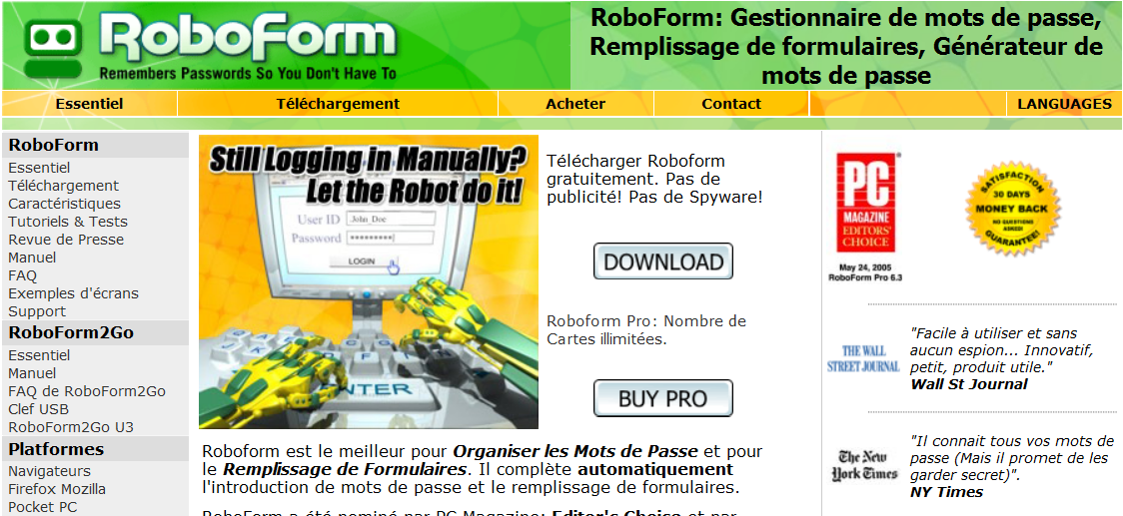

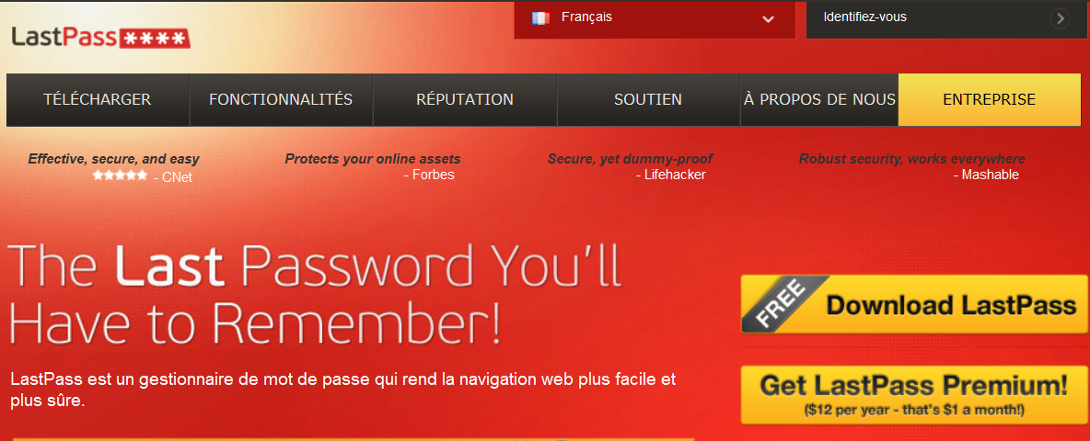

La mise à niveau "PRO" de LastPass est moins chère et vous permet de partager les mots de passe avec d'éventuels sous-traitants, ce que ne fait pas RoboForm.

Vous créez **un mot de passe central** pour le gestionnaire de mots de passe lui-même, et les pirates potentiels sont déjoués dès le début. Ils n'ont aucun moyen de trouver quels mots de passes correspondent à quels comptes, sites internet, forums ou ressources que vous utilisez en ligne.

Si vous décidez de ne pas utiliser de gestionnaire de mots de passe, appliquer les précautions suivantes est plus crucial que jamais :

* N'utilisez pas le même mot de passe pour plusieurs sites. Chaque site doit avoir son propre mot de passe
* N'autorisez jamais votre navigateur à enregistrer vos mots de passe
* Changez souvent vos mots de passe
* Ne transmettez *jamais* de mot de passe par email

Et il n'est pas nécessaire que la faille de sécurité vienne de votre site : les pirates peuvent vous atteindre via de plus grand sites "sécurisé " comme Facebook et Twitter, et via vos gestionnaires d'emails.

1. **Sauvegardez votre site régulièrement**

Vous pouvez faire ceci aisément en utilisant un logiciel FTP (de type Filezilla) qui vous permet de télécharger tous les fichiers de votre site sur votre ordinateur. Evident, certes, mais il faut le faire régulièrement. Une autre manière de faire consiste à contacter votre hébergeur de site qui vous proposera probablement un service de sauvegarde.

Un autre bon plugin WordPress : [BackWPup](http://wordpress.org/plugins/Backwpup/), téléchargeable gratuitement sur WordPress.org et utilisable dans votre panneau de contrôle administrateur de WP où vous pouvez l'installer en un seul clic, tout ce que vous avez à faire étant de régler les intervalles de sauvegarde.

1. **Renforcez la sécurité de vos comptes courriel**

Contactez le service d'assistance de votre hébergeur et demandez-lui ses conseils précis pour augmenter la sécurité des courriels sur leurs serveurs, s'ils en ont. Changez chaque semaine vos mots de passe, si vous n'utilisez pas un gestionnaire centralisé de mots de passe.

Assurez-vous également d'empêcher le chargement automatique des images.

Voici les [instructions de Gmail](https://support.google.com/mail/answer/145919?hl=fr) concernant la gestion des images :

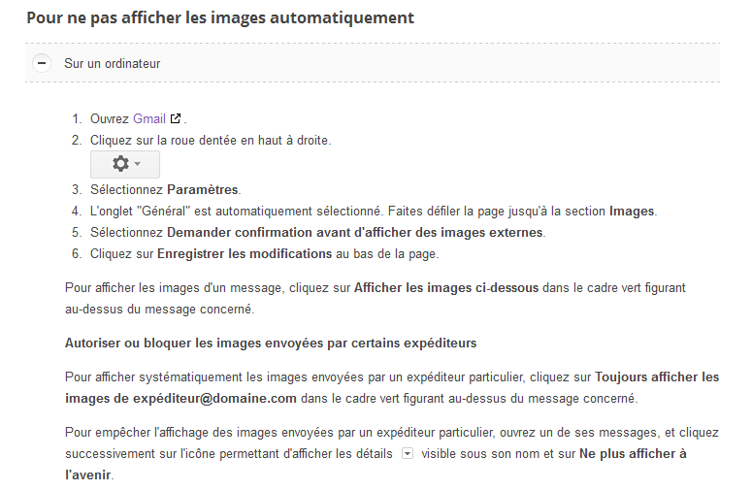

1. **Vérifiez votre HTML si votre site est en HTML statique**

Vous n'avez même pas besoin de vous connecter à votre serveur FTP pour cela. Contentez-vous de **faire un clic droit sur n'importe quelle page de votre site** et de sélectionner "Afficher le code-source de la page" ou "Code source de la page" (dans Firefox, faites Ctrl+U).

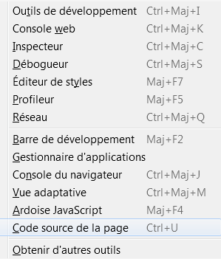

Une nouvelle fenêtre s'ouvrira, affichant votre code HTML.

Vous n'avez pas besoin d'être un codeur expert pour l'inspecter : vérifiez simplement qu'il n'y ait pas de monceaux de liens poubelles fourrés dans votre code sans que vous ne les y ayez placés.

Si cela arrive, vous avez trois possibilités :

* **Nettoyez les fichiers vous-même**, si vous en êtes capable, en supprimant chaque lien dans chaque fichier. Puis sauvegardez-les et rechargez-les en écrasant le site en ligne contaminé. (Cela prend du temps mais est facile si vous pouvez sauvegarder les fichiers HTML.)
* **Engagez un webmaster compétent en HTML** pour qu'il fasse ceci pour vous ; à condition de lui faire confiance bien entendu.
* **Demandez à l'assistance de votre hébergeur** de le faire (c'est rarement gratuit).

1. **Maintenez WordPress à jour**

Si WordPress est le système de gestion de contenu que vous utilisez, n'oubliez pas de vous connecter régulièrement non seulement pour **mettre à jour la version de WordPress que vous utilisez**, mais également pour **mettre à jour vos plugins.**

1. **Méfiez-vous des thèmes WordPress gratuits**

N'utilisez jamais qu'un thème ayant reçu des critiques positives nombreuses et authentiques. Les thèmes payants sont généralement plus sûrs, puisque la réputation et les revenus de leur auteur dépendent du caractère "sain" de son thème.

Si vous décidez tout de même d'utiliser un thème gratuit, **obtenez-le via une source de confiance qui passe en revue** les thèmes qu'elle héberge ou vers lesquels elle redirige, comme [WordPress.org](http://wordpress.org/themes/).

Le problème avec les thèmes gratuits est qu'ils sont bien souvent vulnérables au piratage et qu'ils contiennent souvent des lignes de code cachées qui font des choses comme détourner vos liens affiliés ou cacher des liens pour spammer des sites ce qui aura une incidence négative sur votre référencement par Google.

1. **Ne stockez pas vos mots de passe dans des fichiers dont le nom comprend "mot de passe"**

La même remarque vaut pour d'autres termes communs comme "informations de connexion", "connexion", "noms d'utilisateurs", "autorisations", etc...

Si vous devez absolument stocker vos mots de passe sur votre ordinateur, donnez au fichier un nom aléatoire, comme " 1ReD7pD445.txt " ou quelque chose de complètement trompeur comme " recettesdemami.txt".

Une meilleure solution est de mettre tous les mots de passe dans une feuille Excel puis de l'imprimer sur vrai papier. Puis **supprimez le fichier Excel**.

Cependant, cette solution est rarement choisie, car il est pénible de taper des mots de passe manuellement, particulièrement lorsqu'ils sont aléatoires et ne riment à rien comme " #dd7prF2@ ".

Et à ce sujet...

* N'utilisez jamais de mots du dictionnaire comme mot de passe
* Utilisez toujours un mélange aléatoire de lettres, chiffres, caractères spéciaux, majuscules et minuscules

1. **Utilisez un anti-virus professionnel**

N'oubliez surtout pas que même des mots de passe très perfectionnés peuvent être détournés instantanément si un logiciel malveillant a laissé un enregistreur de frappe se glisser dans votre site.

L'achat de mises à niveau professionnelles de votre anti-virus favori est une stratégie payante, particulièrement si (a) vous vous connectez depuis des lieux publics (b) vous visitez de nombreux sites inconnus ou peu connus. Mettez votre anti-virus à jour régulièrement (normalement c'est automatique) et n'hésitez pas à investir dans les options payantes.

1. **Ne partagez les mots de passe qu'avec un soin extrême**

À chaque fois que vous engagez un travailleur indépendant, vous risquez une faille de sécurité, et ce n'est même pas une question de confiance, bien que vous deviez également faire bien attention à ce sujet. Vous mettez vos sites en danger tout simplement en partageant vos mots de passe et informations de connexion.

1. **Ne visitez jamais de sites ou forums de piratage**

Même si vous vous y rendez pour de bonnes raisons ou pour être interviewé sur l'importance de l'éthique, visiter ces sites équivaut à se jeter dans la gueule du loup.

Suivez ces astuces pour maintenir sains et saufs vos sites et comptes courriel : ne gâchez pas des années de travail, de création de contenu appliquée et de présence sur les réseaux sociaux.

Astuces supplémentaires : vous avez une clé USB qui vous suit partout, ou bien un répertoire de votre disque dur dans lequel vous mettez vos données sensibles. Pensez au cryptage pour rendre (quasiment) impossible la visualisation de ces fichiers par autrui. Si vous voulez en savoir plus, je vous suggère TrueCrypt que vous trouverez ici : <http://www.truecrypt.org/> et des infos en français ici : <http://wiki.korben.info/truecrypt>.

N'oubliez pas non plus l'essentiel : la SAUVEGARDE régulière de toutes vos données sur ordinateur…

# Module 4 : Outils et ressources

Nous avons déjà évoqué les ressources vous permettant de protéger vos sites et courriels. Allons un peu plus loin.

# Contrôler votre e-réputation

Nous avons déjà parlé des alertes Google. Elles sont utiles, mais ne constituent pas pour autant la panacée du contrôle de l'e-réputation.

L'automne dernier, certains ont évoqué des Alertes Google dysfonctionnelles, sans oublier que le système de filtrage du programme est loin d'être parfait. Si votre nom est vraiment "Philippe Martin", et que vous fixez ceci comme paramètre d'alerte, préparez-vous à être bombardé de résultats concernant d'autres Philippe Martin, qui n'ont définitivement rien à voir avec vous.

Il y a deux autres moyens de contrôler votre e-réputation

* Engager une entreprise ou un indépendant spécialiste de l'image de marque
* Utiliser des applications, sites et outils tiers

Lors de votre recherche d'une entreprise ou d'un indépendant spécialiste de l'image de marque, lisez les commentaires et faites jouer le bouche à oreille.

Linkedin est également un bon endroit pour trouver de bonnes entreprises dans ce domaine, ainsi que des astuces et des conseils.

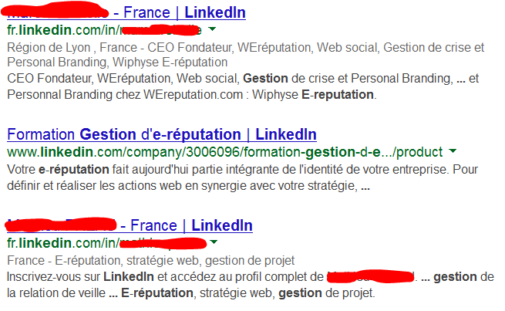

La même chose pour viadéo, évidemment :

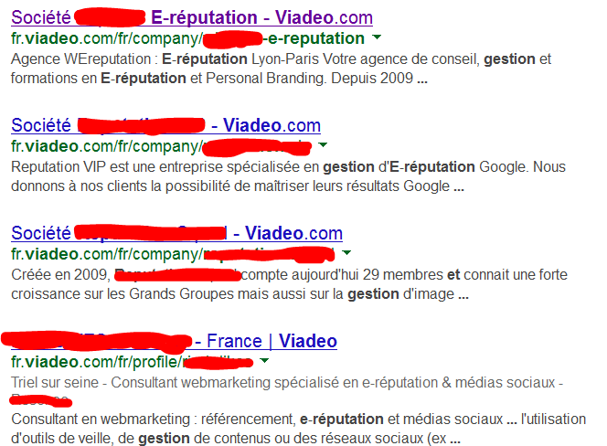

**Assurez-vous que les commentaires soient honnêtes**, pas des critiques "payées", ou des critiques de clients ayant reçu un avantage important pour chanter des louanges. Lisez aussi les commentaires négatifs : ils vous permettront de savoir en un instant si les louanges sont fausses. Contactez les personnes qui ont laissé des commentaires ou des témoignages et posez-leur une question précise.

De la sorte, si vous contactez directement des clients en utilisant les liens qu'ils ont donné dans leur commentaire (ce qui permet également de vérifier si ces liens fonctionnent), ils vont diront parfois des choses qu'il ne voulaient pas dire publiquement, vous confirmerons de bon gré qu'ils ont reçu quelque avantage en nature (s'ils débutent dans les services en ligne) ou chanteront encore plus haut les louanges de l'expert ou de l'entreprise de contrôle de l'e-réputation en question.

La meilleure chose à faire reste cependant d'utiliser l'un des services suivants :

1. [**Backtweets**](http://backtweets.com/)

Ce site gratuit vous permet de surveiller les tweets postés sur Twitter, y compris les mentions de votre site Internet, ainsi que les @comptesutilisateurs, hashtags et recherches évoquant votre site.

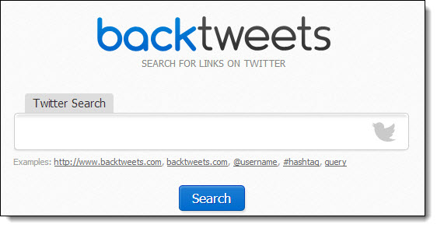

1. [**Recherche avancée de Twitter**](https://twitter.com/search-advanced)

Bien entendu, vous pouvez faire à peu près la même chose avec la fonction " Recherche avancée " de Twitter.

Celle-ci vous permet d'entrer des paramètres encore plus précis, ce qui n'est un avantage que si vous désirez surveiller des choses comme les tweets à votre sujet émanant d'un compte précis, mais Backtweets est bien plus pratique pour de la veille simple.

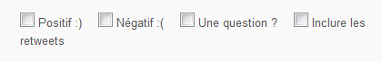La recherche avancée de Twitter vous permet de rechercher dans les retweets, cependant.

1. [**HootSuite**](https://hootsuite.com/)

HootSuite ne se contente pas de gérer la veille Twitter, mais également celle d'autres réseaux sociaux, y compris Facebook et google+. Et il offre un ensemble complet de services.

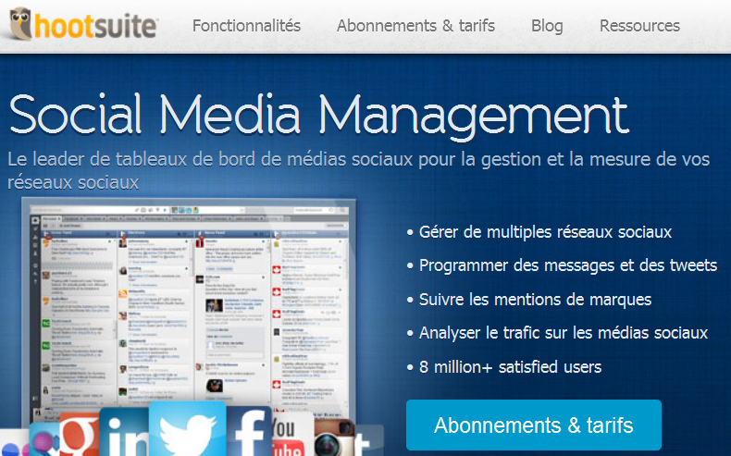

Il inclut même son propre réducteur d'URL, ow.ly, mais il y a eu quelques interrogations quant à la sécurité d'ow.ly, et donc de nombreuses personnes choisissent d'utiliser bit.ly, qui permet le suivi des clics.

En plus de LinkedIn, Twitter, Facebook, Google+ et FourSquare, HootSuite permet aussi de surveiller le réseau social japonais en pleine expansion Mixi, et fournit un répertoire d'applications, vous permettant d'ajouter d'autres réseaux sociaux selon votre bon vouloir.

Mais là où HootSuite se distingue vraiment, c'est dans son analyse des réseaux. Son intégration vous permet de gérer plusieurs suites d'analyses rapidement et facilement, y compris Google Analytics, Facebook Insights, Google+ Platform Insights ; de plus, c'est un partenaire du programme Twitter certifié Analytics.

Vous pouvez surveiller et participer à des conversations en temps réel en utilisant l'outil intégré et également télécharger des rapports dans différents formats.

1. [**Seesmic**](https://play.google.com/store/apps/details?id=com.seesmic&hl=en)

Si vous possédez un smartphone Android, c'est l'application de veille sociale pour vous. Seesmic gère Twitter et Facebook en un seul endroit et, avec ses programmes payants Plus et Pro vous permet d'intégrer HootSuite (qui a acheté Seesmic en septembre 2012).

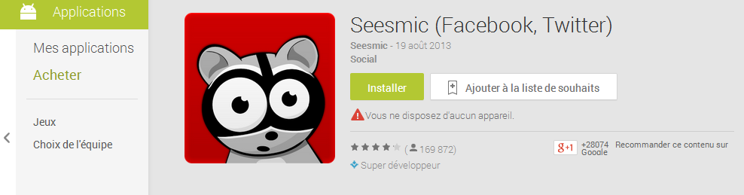

Avec la mise à niveau, vous pouvez ajouter WordPress à Seesmic, ainsi que plus de réseaux sociaux, et même gérer et contrôler les commentaires WordPress.

1. Webmii.com et 123people.fr

Il s'agit de deux sites dans lesquels vous pouvez entrer votre nom pour voir les dernières informations parues sur le net vous concernant. Bon…à manier avec précaution et recul suffisant, mais vous pourrez parfois trouver des infos inédites et récentes vous concernant.

Il existe de nombreuses autres applications, ressources et suites logicielles de gestion de l'image de marque, donc faites en sorte d'en trouver une qui a une bonne réputation et convient à vos habitudes, préférences et besoins.

# Utiliser les services d'une société de gestion de l'image de marque

À moins que votre entreprise n'ait de nombreux départements et employés, il est peu probable que vous ayez à faire cela. Et si vous êtes entrepreneur individuel et que la seule image de marque que vous ayez à gérer est la vôtre, cela est très improbable, à moins que vous vous appeliez comme un tueur en série sanguinaire, ou que vous ayez volé seize tracteurs suite à un pari dans votre jeunesse et qu'internet en parle encore...

Le problème avec la plupart des sociétés de gestion de l'image de marque est que leurs grilles tarifaires débutent souvent au-delà des mille euros par an (et souvent bien au-delà). Cependant, il existe une société qui remplit l'espace laissé vide entre les outils et ressources "débrouillez-vous tout seul" et les "laissez les pros tout faire pour vous", il s'agit de...

[**BrandYourself**](https://brandyourself.com/)

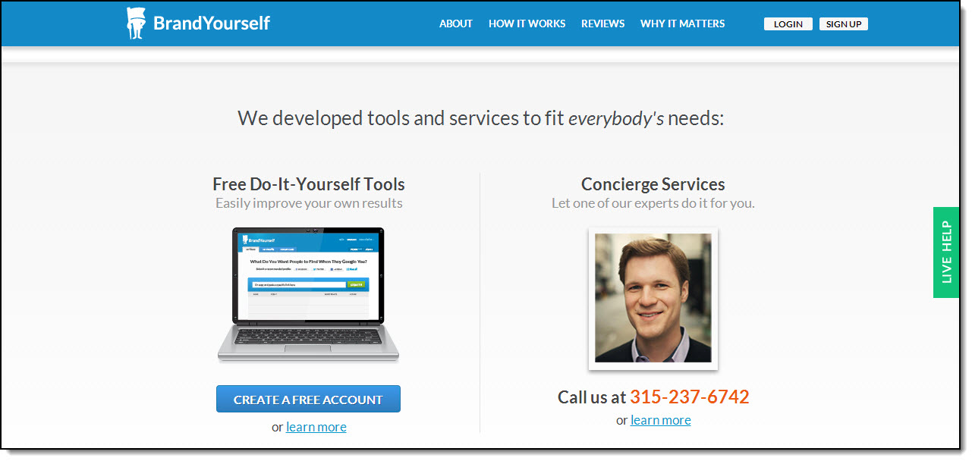En fait, cette société commence par se présenter presque comme un outil de gestion de l'e-réputation gratuit : s'il n'y a rien dans votre passé dont vous ayez à avoir honte, c'est tout ce dont vous aurez jamais besoin.

Pour ceux avec de sérieux problèmes comme un préjudice causé par un piratage, un criminel tristement célèbre doté du même nom ou un scandale passé, il offre également un service personnalisé qui vous aidera diligemment à réparer et restaurer votre réputation, et vous pouvez rapidement leur poser des questions spécifiques et les consulter grâce à leur chat en direct.

Le programme de service est pensé pour être personnalisé en fonction de votre situation et de vos besoins, mais son prix de départ est bien inférieur à celui de la plupart des sociétés de gestion de l'image de marque, avec un départ à 299$, un très bon prix si vous êtes confronté à un problème important.

Problème majeur, mais probablement temporaire : ce site est exclusivement en anglais.

Pour finir, rappelez-vous ce que j'ai écrit plus haut concernant viadeo et linkedin : vous y trouverez à coup sûr des entreprises spécialisées dans la e-réputation. Si vous en avez vraiment besoin, pourquoi ne pas faire appel à elles ?

# Gestion de l'image de marque : à faire / à ne pas faire

**Répondez toujours aux commentaires sur les réseaux sociaux.** Ne vous contentez pas de les surveiller. L'un des aspects positifs des outils comme HootSuite est que vous pouvez "attraper" des commentaires et des observations concernant votre marque que vous auriez autrement manquées. Cela vous laisse l'opportunité de répondre.

**Répondez toujours de manière professionnelle et positive.** Nous l'avons déjà dit plus haut, mais ça ne fait pas de mal de le répéter : si quelqu'un dénigre votre marque (ou vous-même), il faut laisser l'adrénaline retomber avant de répondre, mais il *faut* répondre. Si possible de manière constructive en essayant de retourner la chose à votre avantage. Cela peut passer par de plates excuses et une proposition d'arrangement très avantageuse pour le plaignant.

Ceci montre à la fois aux fans et aux critiques que vous vous souciez de ce que l'on dit et, plus important, ceci permet d'éviter que la situation dégénère lentement jusqu'à devenir incontrôlable (il est facile d'agresser verbalement quelqu'un dans son dos mais quand on est en face du critique, on peut très rapidement désamorcer les tensions potentielles).

"Nous sommes désolés que nos taille-crayons ne vous satisfassent pas, Marc, mais les porte-mines ne se taillent pas. Vous devez simplement mettre une nouvelle mine"

**Ne supprimez jamais de tweet.** Soyez sûr et certain que si vous le faites ce sera après qu'une capture d'écran aura effectivement été faite par une personne mal attentionnée. Donc trop tard. Toute suppression donne l'impression que vous reconnaissez être coupable et que vous en avez honte, ou que vous essayez de cacher quelque chose de plus grave encore. Bilan : les choses vont empirer.

À la place, traitez rapidement le tweet incriminé, de manière honnête et positive. S'il vous faut vous excuser, faites-le.

**N'oubliez pas que d'autres peuvent également surveiller votre marque**. Alors évitez d'être suffisant et de *présumer* que ce que vous voulez voir enterré est invisible !

**Demandez aux plaignants de vous écrire.** Voici un autre moyen rapide de désamorcer une guerre de mots ou une campagne de dénigrement potentielle. La rapidité de votre réponse indique aux gens que vous vous souciez de votre marque et de vos clients, et si vous formulez positivement votre demande, le message adressé sera " Oh, regardez, cette société est à l'écoute et va prendre les choses en main".

**N'ignorez pas les doléances**. Si vous refusez de prendre en compte les plaintes ou d'admettre que les problèmes existent, cela peut générer une quantité surprenante de rancœur qui risque de devenir incontrôlable.

**N'ignorez pas les questions**. C'est pour vous une chance en or de montrer à quel point votre société est réactive, et combien vous vous souciez de vos fans et abonnés.

**N'ignorez pas les révélations personnelles**. La lecture de révélations émotionnelles (bonnes ou mauvaises) peut être gênante si elle implique des émotions importantes de la part de l'intervenant, mais essayons de voir un peu plus loin : ce qui est arrivé est que *vous avez déclenché des émotions et établi un lien à un niveau très profond avec quelqu'un de fragile*.

Évidemment, vous n'avez pas besoin de les encourager à cracher des histoires qu'ils pourraient regretter plus tard ou à les laisser conduire votre profil vers une direction où vous ne voulez pas qu'il aille, mais le minimum est que vous accusiez réception. Ne vous contentez pas d'un simple "J'aime", ce qui pourrait passer pour outrancier pour Monsieur X qui aurait répondu à votre anecdote enjouée sur la sacrée expérience qu'a vécu votre entreprise suite à une inondation, en vous disant d'un air furieux que cette même inondation a causé la mort de son chien Noiraud.

N'oubliez pas qu'une **simple reconnaissance** de l'importance de leurs sentiments est tout ce que recherchent généralement les intervenants émotifs, quel que soit le niveau d'intimité qu'ils dévoilent. Ils vous racontent que cela a été incroyablement important pour eux, et ils vous font confiance pour comprendre cela. Vous pouvez répondre honnêtement sans tomber vous-même dans le sentimentalisme, le chagrin ou l'émotivité. Par exemple :

"Toutes mes condoléances pour Noiraud, Monsieur X. Faire son deuil prend toujours beaucoup de temps dans ce cas et j'admets que l'inondation n'a certainement pas été une "sacrée expérience" pour vous"

Les personnes qui font montre d'émotions fortes dans des messages sur des événements très personnels (particulièrement ceux qui sont positifs et exubérants) peuvent aussi ressentir de l'anxiété par la suite : ignorer leurs messages peut provoquer chez eux un certain embarras ou une certaine humiliation qui peut en fait les conduire à cesser d'être client. Alors répondez.

**Définissez une politique de veille et de contrôle de l'image de marque.** Décidez dès maintenant comment vous aller gérer les plaintes et les messages ou articles de blog négatifs. Le gagnant, ce sera **vous**. Si les gens apprennent à vous connaître et à vous faire confiance, ils vous apprécient et achètent vos produits. Quand ils vous aiment, les geignards qui se plaignent toujours de tout finissent par ne plus apparaître que comme les petits pleurnichards irascibles (qu'ils sont pourtant…). Et les clients "normaux" qui vous apprécient sont les meilleurs ambassadeurs de votre activité et assureront la promotion de vos offres par bouche à oreille. Alors...

Soyez là. Soyez serviable. Soyez transparent.

Et par-dessus tout, faites tout ceci régulièrement, avec cohérence, et souvent.

# Check-list

* J'ai déterminé mon image de marque et ma voix personnelles, y compris :
* La perception qu'ont les gens de ce qui me caractérise
* Mes domaines d'expertise reconnus
* Mon facteur "visibilité"
* Où je me classe parmi mes concurrents
* Je me concentre sur :
* Un contenu original et utile
* Une identité forte
* Une voix claire
* J'ai clarifié :
* Ma mission
* Mon message (à mon client/consommateur idéal)
* Les valeurs de base de ma société
* Mon engagement de service
* La spécialité qui me distingue particulièrement
* Les autres spécialités que j'offre

_________________________________________________

_________________________________________________

* J'ai mis à l'épreuve mes suppositions et confirmé que mon client idéal est bien celui que j'avais imaginé, notamment concernant :
* Son genre
* Son groupe d'âge
* Son revenu annuel
* Ses préférences
* Sa situation familiale
* Ses préférences de voyage
* Ses loisirs
* Ses caractéristiques personnelles

_____________________________________________________

_____________________________________________________

_____________________________________________________

* Autre ________________________________________________
* J'ai ajusté mes produits et services
* J'ai vérifié toutes les suppositions que j'avais faites avec les membres de mon équipe, interrogeant :
* Mes abonnés, par courriel
* Mes fans actuels et abonnés sur les réseaux sociaux
* Au moyen d'enquêtes et de sondages, en ligne et hors ligne
* J'ai regardé mon Facebook Insights, si j'ai déjà une page Facebook
* J'ai vérifié tous les retweets, mentions et questions concernant ma marque en utilisant la recherche avancée de Twitter
* Je sais exactement comment je veux que ma marque personnelle apparaisse dans les résultats de recherche, et l' image que je veux donner de moi :

________________________________________________

________________________________________________

________________________________________________

* J'ai suivi la procédure pour m'assurer que mes produits et services soient vendus au prix correspondant à mon créneau, prenant en compte la façon unique dont se combinent :
* Mon niveau technique
* Mes années d'expérience
* Mon degré de spécialisation
* Mes qualifications
* Ma visibilité actuelle
* Mes recommandations ou témoignages actuels
* Autres _______________________________________
* J'ai comparé la qualité d'un produit similaire chez mes meilleurs concurrents et évalué si mes produits disposaient :
* De caractéristiques propres
* D'avantages sur les produits de mes concurrents
* J'ai déterminé ce que le marché peut supporter
* J'ai décidé si je cherchais à vendre
* la quantité
* la qualité
* J'ai identifié mon but pour ce produit ou cette offre de service
* Je minimise les résultats négatifs antérieurs en me concentrant et en agissant sur :
* La création d'une voix (la marque) cohérente
* Amenant cette voix (la marque) en tête des résultats de recherche
* Amenant mon site Internet et mes pages sur les réseaux sociaux en tête de résultats de recherche
* Faisant en sorte que Google fasse de moi une autorité
* J'ai supprimé ou caché mes vieux profils et comptes de réseaux sociaux abandonnés :

1. __________________________________________
2. __________________________________________
3. __________________________________________
4. __________________________________________

* J'ai rempli entièrement les profils de réseaux sociaux que j'avais auparavant laissés incomplets :
* LinkedIn
* Facebook
* Twitter
* Google+
* Pinterest
* Autre ___________________________________

___________________________________

* J'ai optimisé mes profils actifs au moyen de
* Mots-clés pertinents
* Liens pertinents
* Images pertinentes
* Autre _______________________________________
* J'ai créé et/ou optimisé mes pages :
* Facebook
* LinkedIn
* Google+
* Autre _______________________________________
* J'ai personnalisé mes profils et pages avec :
* Les couleurs de ma société
* Ma photo de profil (pour mon profil personnel)
* Mon logo (pour les pages de société)
* Une charte graphique
* J'ai créé un compte Google Authorship et l'utilise depuis pour signer tous mes messages
* J'utilise des mots-clés naturels et pertinents ou des descriptions concernant ma marque dans les balises ALT des images de mes sites
* Je fais attention au contexte, quand j'utilise des mots-clés
* Je mets en place une histoire "narrative" de mon image de marque ou celle de ma société
* J'ai conscience de l'influence d'Instagram et Pinterest, et j'ai créé un compte sur l'un de ces sites ou les deux
* J'ai créé et personnalisé ma chaîne YouTube
* Je réfléchis un peu plus aux images que je partage instantanément
* Je contrôle ma marque en :
* Assurant une présence active et quotidienne sur les réseaux sociaux
* Vérifiant mes courriels au moins une fois par jour
* Conversant et interagissant avec ceux qui me contactent sur les réseaux sociaux, par courriel ou autrement
* Je m'occupe des commentaires et messages négatifs calmement et professionnellement
* Ma procédure de gestion des commentaires, critiques et messages négatifs implique de :
* M'assurer que je me calme avant de commencer à répondre, si nécessaire, et prendre de la distance avec la situation
* Évaluer le commentaire/le message/la critique
* Assumer mes responsabilités pour tout ce qui est vrai
* Offrir une solution raisonnable et juste
* M'assurer que tout bug ayant causé le problème soit réparé définitivement réparé pour les clients/visiteurs/consommateurs futurs
* [*Optionnel, selon les détails individuels*] J'ai demandé à ce que le message blessant soit :
* Enlevé (si diffamatoire ou mensonger)
* Mis à jour (si un heureux dénouement a été trouvé)
* Je me suis résolu à rendre plus sûres mes habitudes de navigation et la sécurité de mon site Internet
* Je suis conscient qu'échouer à cela pourrait causer la perte immédiate :
* D'années de dur labeur
* De sources de revenu
* D'abonnés
* De résultat de recherche Google positifs
* De mon e-réputation personnelle ou de celle de ma société
* J'ai décidé de m'abonner chez :
* Roboform
* LastPass
* Un autre gestionnaire de mots de passe ______________________
* Si j'ai décidé de ne pas utiliser de gestionnaire de mots de passe, alors je m'engage à prendre les précautions suivantes :
* Ne jamais utiliser le même mot de passe pour plusieurs sites.
* Ne jamais autoriser mon navigateur à enregistrer et stocker des mots de passe pour moi
* Changer mes mots de passe souvent et régulièrement
* Ne jamais stocker des noms d'utilisateur et des mots de passe dans des courriels
* Ne jamais visiter de forums de piratage
* Écrire les noms d'utilisateurs et mots de passe dans ma copie personnelle du manuel d'exploitation de mon entreprise
* J'ai conscience que des failles peuvent également provenir :
* De quelqu'un avec qui j'ai partagé mon mot de passe
* Des sites importants comme des réseaux sociaux prétendus sûrs, des sites d'informations ou des sites privés
* Du stockage de mes mots de passe dans des répertoires avec des noms révélateurs comme "mot de passe", "identifiants", etc.
* De mes comptes courriel
* Je me suis mis à sauvegarder mon site régulièrement sur des supports divers
* Je m'engage à partir de maintenant à mettre à jour régulièrement Wordpress et ses plugins
* J'ai vérifié qu'aucun code caché n'avait été implémenté dans l'HTML de mes sites statiques
* J'utilise un thème WordPress provenant d'une source fiable et bien notée

Mon thème est : _____________________________________________

* J'utilise la meilleure protection anti-virus et logiciels malveillants professionnelle que je puisse me permettre.

Mon programme anti-virus est : _________________________________

* J'utilise les application et outils tiers suivants :

______________________________________________________

______________________________________________________

______________________________________________________

______________________________________________________

______________________________________________________

______________________________________________________

* J'ai évalué avec soin l'ensemble des critiques que j'ai lues concernant les outils et ressources de contrôle de l'image de marque
* J'ai décidé d'utiliser une entreprise de gestion de l'e-réputation pour :
* M'aider à restaurer une réputation gravement endommagée
* M'aider à me remettre d'un piratage catastrophique
* Autre _________________________________________________
* J'applique les conseils reconnus et efficaces, y compris :
* Toujours accuser réception des commentaires, messages et mentions sur les réseaux sociaux concernant ma marque (ou sur mon profil ou ma page)
* Toujours répondre positivement et professionnellement, même à des messages très provocants
* Ne jamais supprimer de tweets peu judicieux que j'ai malencontreusement envoyés
* Toujours assumer la responsabilité de ceux-ci sur le champ, en m'excusant si nécessaire
* Ne jamais ignorer les doléances, questions ou révélations personnelles d'un intervenant qui a été émotionnellement affecté par l'un de mes messages
* Demander aux plaignants de me contacter par courriel, afin de pouvoir traiter leurs problèmes de manière personnalisée
* J'ai mis en place une politique de surveillance de mon image de marque ou de celle de ma société
* Je m'engage à développer la confiance en ma marque